

**МИНОБРНАУКИ РОССИИ**

**федеральное государственное бюджетное образовательное учреждение высшего образования**

**«Московский государственный технологический университет «СТАНКИН» (ФГБОУ ВО «МГТУ «СТАНКИН»)**

|  |  |
| --- | --- |
| **Институт**  **информационных технологий** | **Кафедра**  **промышленной электроники и интеллектуальных цифровых систем** |

ОТЧЕТ О ВЫПОЛНЕНИИ ЛАБОРАТОРНОЙ РАБОТЫ ПО ДИСЦИПЛИНЕ

«Электроника, электротехника и схемотехника»

|  |  |  |  |  |  |
| --- | --- | --- | --- | --- | --- |
| СТУДЕНТА | *3* | КУРСА | *бакалавриата* | ГРУППЫ | *ИДБ-20-02* |
|  |  | *(уровень профессионального образования)* | | |  |
|  |  | **Ердогана Дениза Ердаловича** | | |  |

НА ТЕМУ

Операционный усилитель и устройства на его основе

Вариант 8

|  |  |
| --- | --- |
| Направление: | 09.03.01 Информатика и вычислительная техника |
| Профиль подготовки: | «Программное обеспечение средств вычислительной техники и  автоматизированных систем» |

|  |  |  |
| --- | --- | --- |
| Отчет сдан « » 2022 г. | | |
| Оценка | | |
| Преподаватель | **Николай Александрович Хлебалин** |  |
|  | *(Ф.И.О., должность, степень, звание.)* | *(подпись)* |

МОСКВА 2022

# 1 Исследование статических и динамических характеристик операционного усилителя общего применения без обратных связей

* 1. Использую готовую модель OU-1.ms10, напряжения источников питания V2 и V3 выбирем в соответствии с 8 вариантом, V2 = 7 В, V3 = 7 В:

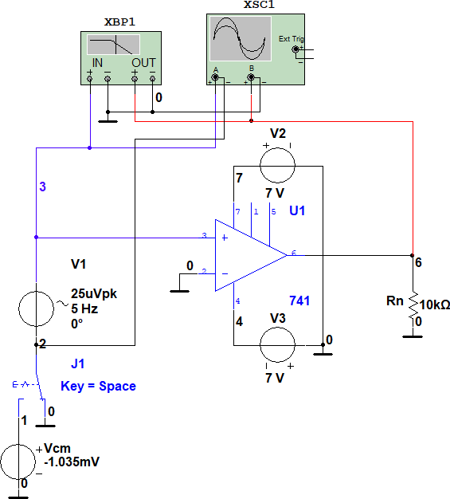

*Рисунок 1: схема для исследования характеристик операционного усилителя.*

## Снимем передаточную характеристику несбалансированного операционного усилителя:

Для этого нужно:

* + - Переключатель J1 перевести в положение 0:

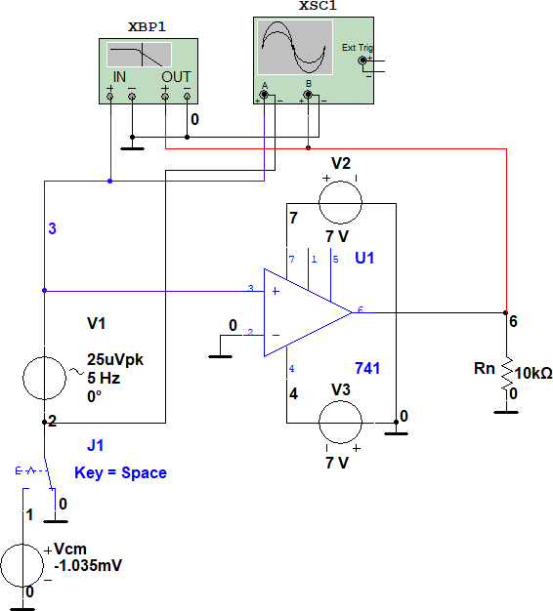

*Рисунок 2: схема для исследования характеристик операционного усилителя при положении ключа J1 = 0*

* + - Установить режим расчёта передаточной характеристики и параметры анализа:
      * Source = VV1;
      * Start value = -0,0015V;
      * Stop Value = 0,0015V;
      * Increment = 1e-007V;
      * Настройка выходного сигнала = V(6).

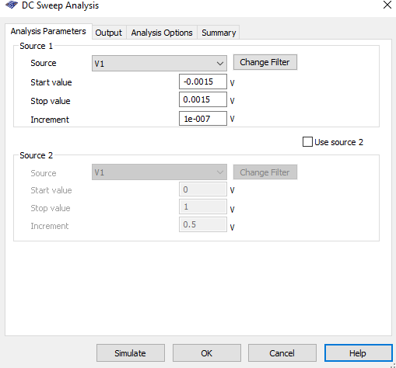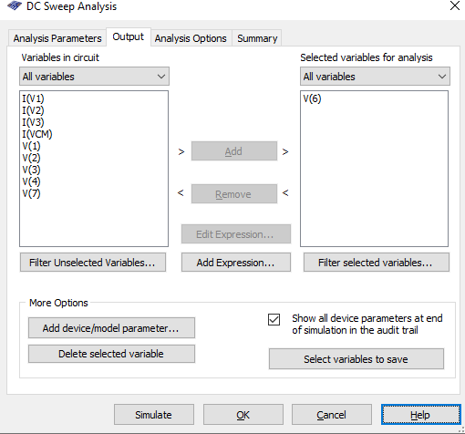

*Рисунок 3: установленные необходимые характеристики*

* + - Запустить программу расчёта:

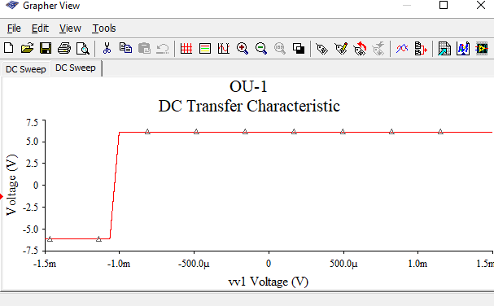

*Рисунок 4: график передаточной характеристика несбалансированного операционного усилителя.*

* По полученной передаточной характеристике определить напряжение смещения Uсм. При этом передаточную характеристику несбалансированного ОУ зафиксировать:

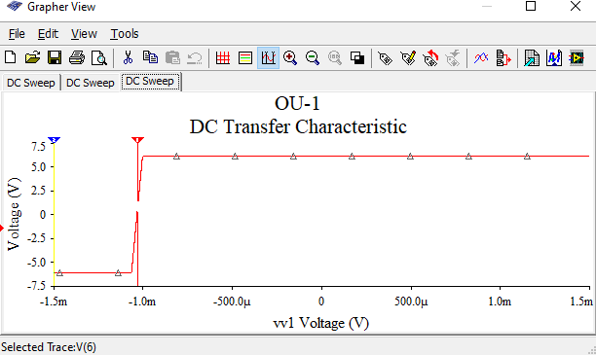

*Рисунок 5: график передаточной характеристика несбалансированного операционного усилителя для определения Ucm.*

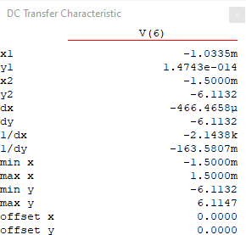

*Рисунок 6: передаточная характеристика несбалансированного операционного усилителя необходимая для определения Ucm.*

Тогда из полученной передаточной характеристике смещения Uсм равно:

𝑈см = -1,0335 mВ

## Снимем передаточную характеристику сбалансированного операционного усилителя:

Для этого:

* Переключатель J1 переводим в положение 1:

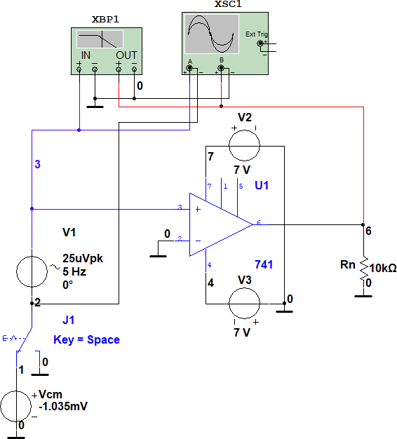

*Рисунок 7: схема для исследования характеристик операционного усилителя при положении ключа J1 = 1.*

* Установим напряжение смещения (полученное в пункте 1.2) на источнике Vcm с учётом полярности:

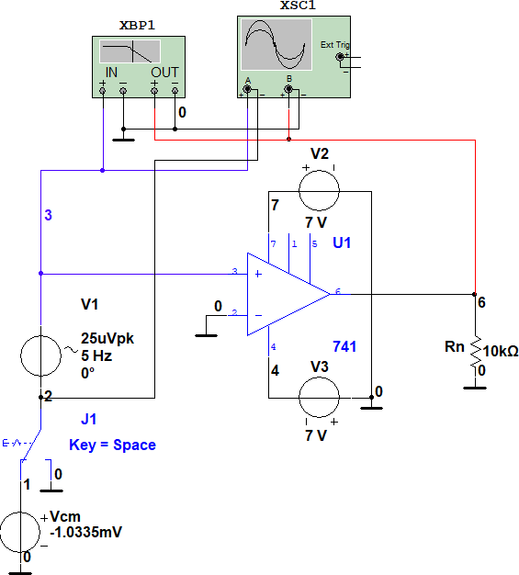

*Рисунок 8: схема для исследования характеристик операционного усилителя с установленным напряжением смещеня на источнике Vcm с учётом полярности.*

* Установим режим расчёта передаточной характеристики и параметры анализа:

Source = VV1;

Start value = -0,0005V; Stop Value = 0,0005V; Increment = 1e-007V;

Настройка выходного сигнала: V(6).

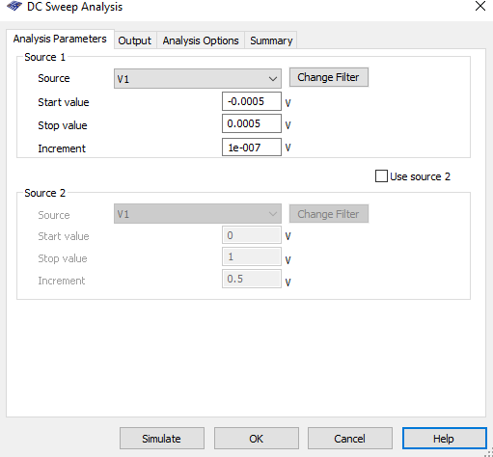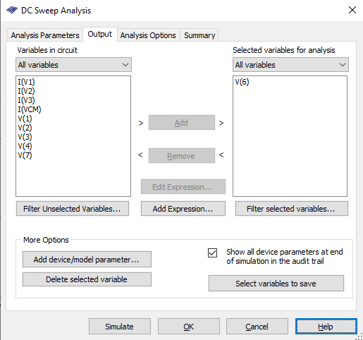

*Рисунок 9: установка режима расчёта передаточной характеристики и необходимых характеристик операционного усилителя.*

* Запустим программу расчета и зафиксируем передаточную характеристику сбалансированного операционного усилителя:

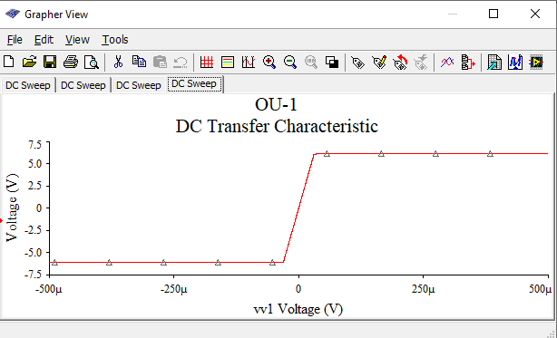

*Рисунок 10: график передаточной характеристика сбалансированного операционного усилителя.*

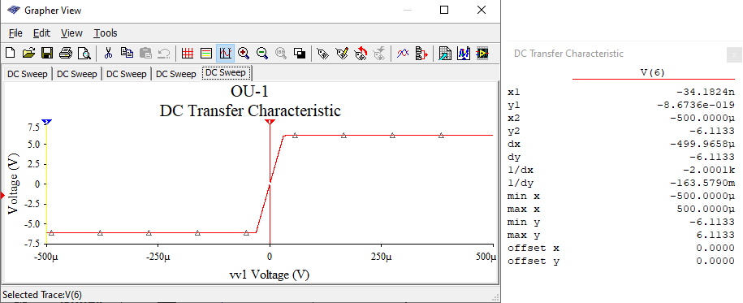

*Рисунок 11: график передаточной характеристика сбалансированного операционного усилителя для определения Ucm.*

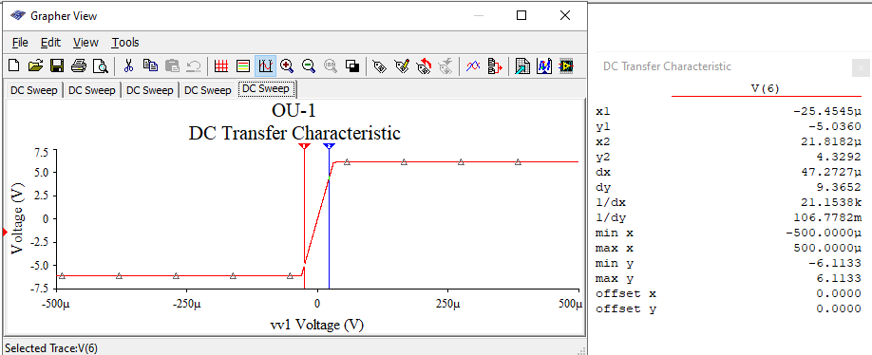

*Рисунок 12: график передаточной характеристика сбалансированного операционного усилителя для определения K.*

K = dy / dx = 9,3652 / 0,0000473 = 197995,773 Kd = lg(K) * 20 = 5,296656 *20 = 105,9331 Дб

*Таблица 1*

|  |  |  |  |  |
| --- | --- | --- | --- | --- |
| Uмакс+, B | Uмакс-, B | K | Kd, Дб | Uсм, mВ |
| 6,113 | -6,113 | 197995,773 | 105,9331 | -1,0335 |

* Проверим успешность балансировки:

Успешность была обеспечена так как при входном напряжении x1 ≈ 0, выходное напряжение также y1 ≈ 0. (Рисунок № 11)

Также при помощи осциллографа проверим на выходе максимальное и минимальное значения:

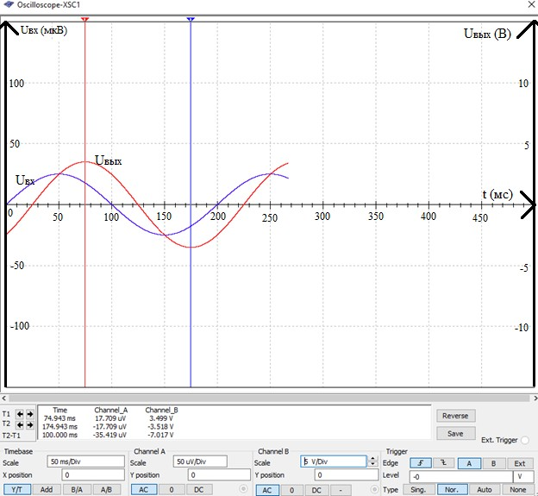

*Рисунок 13: график входного и выходного сигнала на осциллографе.*

Так как значения сигналов почти одинаковы, то можно считать, что балансировка была проведена успешно.

## Снять частотные характеристики (ЛАЧХ и ФЧХ) сбалансированного операционного усилителя:

Для этого:

* Установим режим расчёта частотных характеристик и параметры анализа:
  + Start frequency = 0.1Hz;
  + Stop frequency = 10MHz;
  + Sweep type – Decade;
  + Number of points per decade – 10;
  + Vertical scale - Decibel.

Настройка выходного сигнала:

* + Output - Selected variables for analysis – V(6).

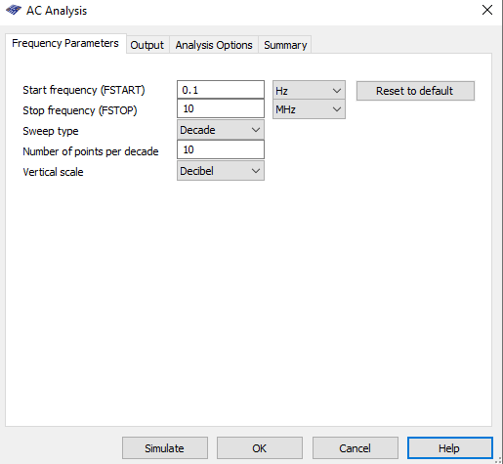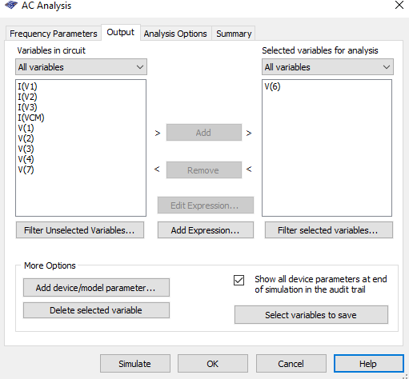

*Рисунок 14: установленные необходимые параметры для снятия частотных характеристик.*

* Запустим программу расчёта:

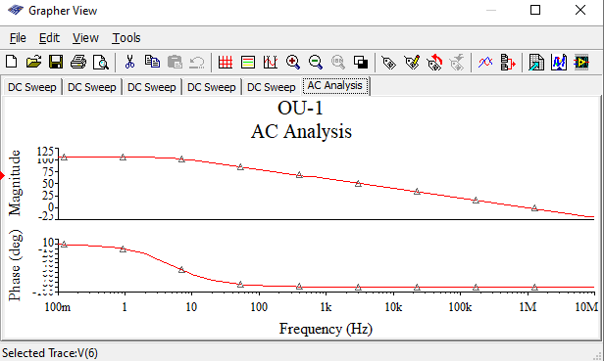

*Рисунок 15: полученная частотная характеристика ОУ.*

* По полученным частотным характеристикам определим:
* частоту единичного усиления f1 как частоту, где К = 1:

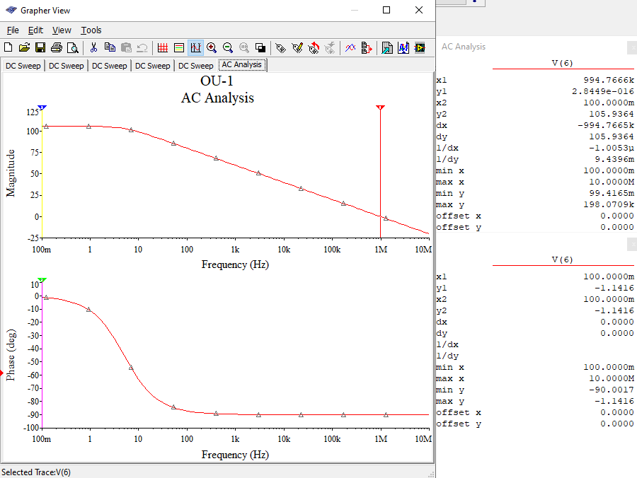

*Рисунок 16: полученная частотная характеристика ОУ нужные для определения f1.*

f1 = 994,7666 kГц

* Фазовый сдвиг на частоте f1:

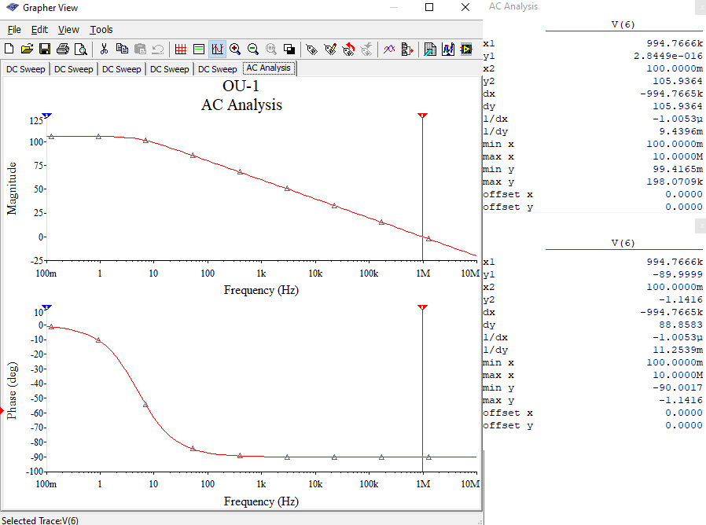

*Рисунок 17: полученная частотная характеристика ОУ нужные для определения фазового сдвига на частоте f1.*

По графику определим следующие значения:

Фазовый сдвиг = -89,999° ≈ -90°

* Коэффициент усиления Kdс и фазовый сдвиг на частоте fС = 5 Гц.

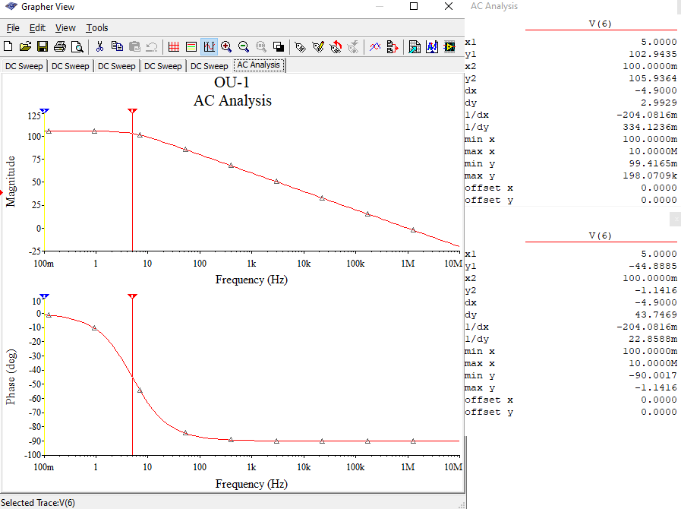

*Рисунок 18: частотные характеристики при частоте fС = 5 Гц.*

По графику определим следующие значения:

Kdc = 102,9435

Фазовый сдвиг = -44,8885°

* Сравним Kdс с коэффициентом усиления Kd, полученным в пункте 1.3:

Коэффициент усиления Kd (197995,773) чуть меньше чем в 2 раза больше коэффициента усиления Kd (102,9364).

* Сравним фазовые сдвиги на частотах f1 и fС:

Фазовый сдвиг f1 (-89,9999°) в два раза больше по модулю фазового сдвига fС (-44,8885°).

***Вывод****:* Коэффициенты усиления приблизительно равны, фазовый сдвиг уменьшается при увеличении значения коэффициента усиления по напряжению.

## Запустить схему, нажав на кнопку «Run» или клавишу F5:

* Зафиксируем входной и выходной сигналы, полученные на экране осциллографа, а также частотные характеристики (ЛАЧХ и ФЧХ), полученные с помощью Bode Plotter:

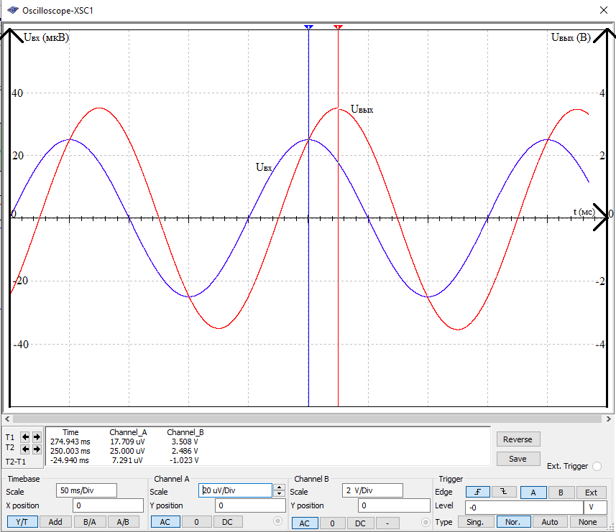

*Рисунок 19: график входного и выходного сигнала на осциллографе.*

По сигналам на осциллограмме найдём коэффициент усиления по напряжению К:

K = Uвых / Uвх = 3,508 / (17,709 * 10 ^ (-6)) = 198091,365

***Вывод****:* Коэффициенты усиления Kтабл (197995,773) и Kрасчт (198091,365), довольно, близки по значению, что и должно было быть при проведении правильного опыта.

* Сравним ЛАЧХ и ФЧХ, полученные с помощью Bode Plotter, с частотными характеристиками, построенными в п. 1.4;

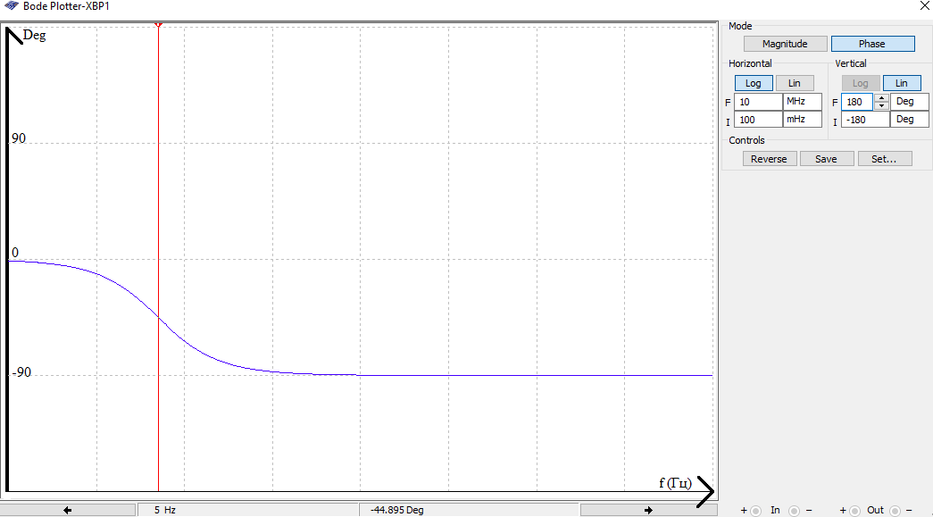

*Рисунок 20: частотная характеристика ФЧХ.*

При частоте f = 5 Гц Фазовый сдвиг = -44,895°

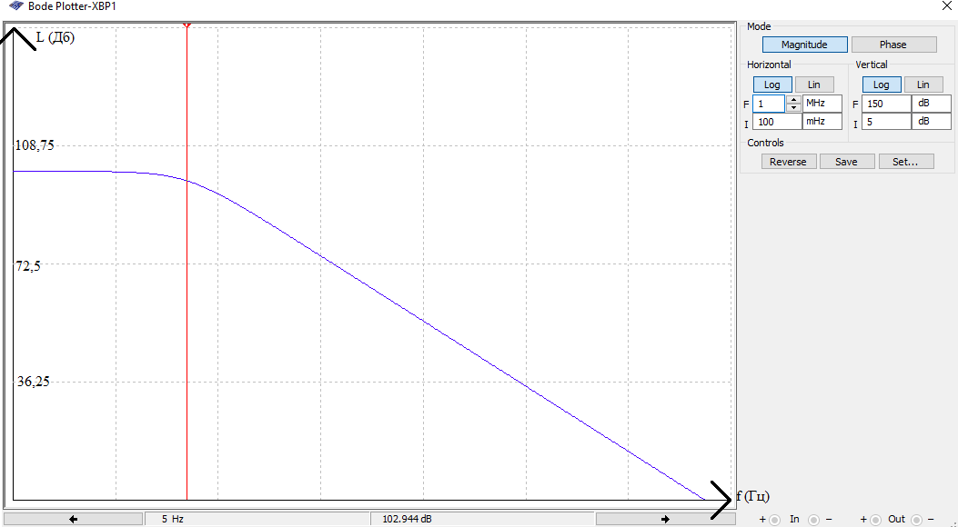

*Рисунок 21: частотная характеристика ЛАЧХ.*

L = 102,944 Дб

fвн = 5 Гц

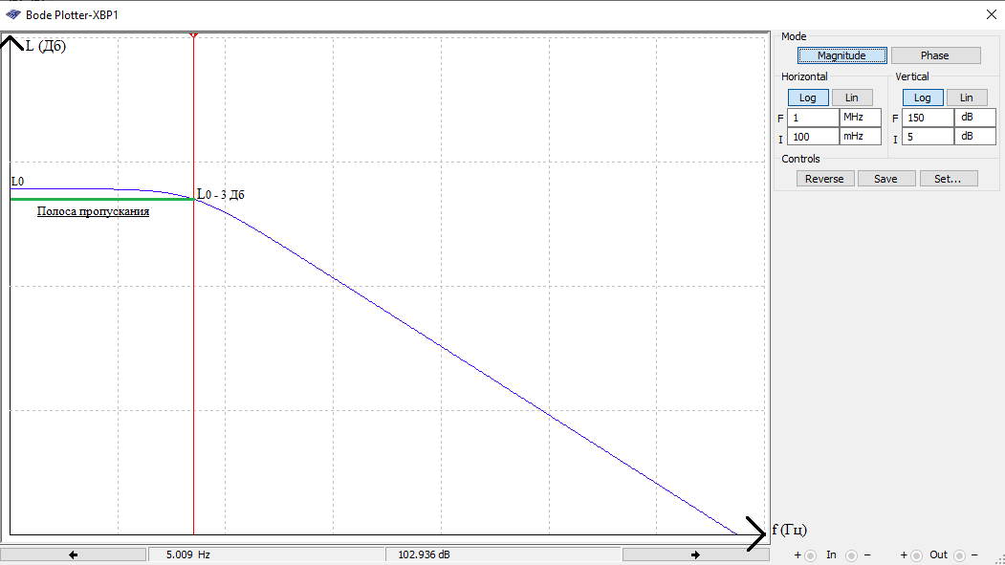

*Рисунок 22: частотная характеристика ЛАЧХ для определения линии пропускания.*

* Сделаем вывод:

L0 =105,936 Дб

L = L0 – 3 = 102,936 Дб

**Вывод:** частотные характеристики ЛАЧХ и ФЧХ, полученные с помощью симуляции и эмуляции почти полностью совпадают по значениям. Так: фазовый сдвиг при частоте 5 Гц по ФЧХ (-44,895°), а фазовый сдвиг при частоте 5 Гц по п. 1.4 (-44,8885°). Коэффициент усиления при частоте 5 Гц по ЛАЧХ (105,936 Дб), а коэффициент усиления при частоте 5 Гц по п. 1.4 (105,9364 Дб). Коэффициенты усиления Kтабл (197995,773) и Kрасчт (198091,365) отличаются, довольно, на малое значение, что и должно было быть при правильном проведении лабораторной работе.

ОУ необходимо напряжение смещения для того чтобы оно не влияло на усиление входного сигнала, так как даже сигнал в 1 мВ может повлиять на выходной усиленный сигнал, усилив его с коэффициентом в 200 000 раз.

Коэффициент усиления данного ОУ примерно равен 200 000, → без обратной связи не имеет смысла использовать данную конфигурацию в кач-ве усилителя сигнала, т.к. при подаче малейшего сигнала на вход, выходной достигает крайнего значения.

До 1 мГц ОУ выступает в качестве усилителя сигнала, в 1 мГц – в качве повторителя, а после – сигнал уменьшается.

Цифровое моделирование предоставляет аналогичные данные, получаемые при эмуляции схемы.

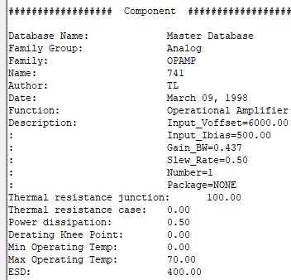Воспользовавшись таблицей технических характеристик:

*Рисунок 23: подробный отчет о компоненте.*

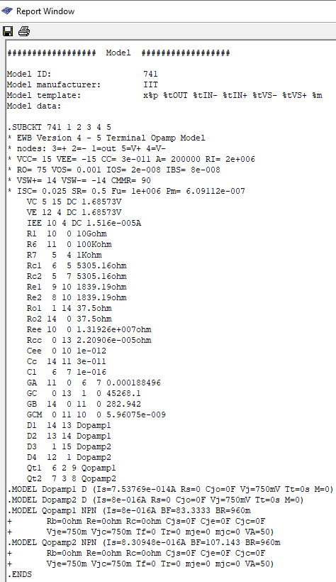

*Рисунок 24: подробный отчет о модели.*

Мы имеем следующие:

1. Коэффициент усиления напряжения (A) Кu = 200 000 (в моём опыте 140320);
2. Входное сопротивление RI = от 10 до 10 ГОм;
3. Выходное сопротивление RO = 75 Ом;
4. Максимальное выходное напряжение положительной полярности (VSW+) +Uвыхm = 14 В (в моём опыте 6,113 В);
5. Максимальное выходное напряжение отрицательной полярности (VSW-

) -Uвыхm = -14 В (в моём опыте -6,113 В);

1. Напряжение смещения нуля (VOS) Ucм = 1 мВ (в моём опыте -1,0335 мВ);
2. Входные токи, протекающие чрез входные зажимы (IBS) Iвх = 8 * 10^(- 8) ;
3. Разность входных токов (IOS) ΔIвх = 8 * 10^(-8);
4. Скорость нарастания входного напряжения (SR) Vвых = 0,5 В/мкс (в моём опыте 0,399 В/мкс);
5. Частота единичного усиления (FU) f1 = 1 МГц (в моём опыте 994,7666 кГц);

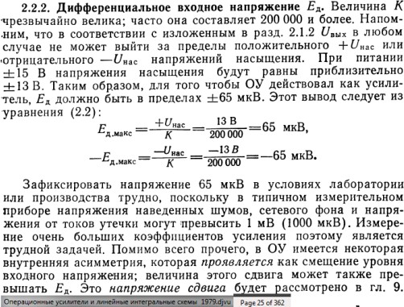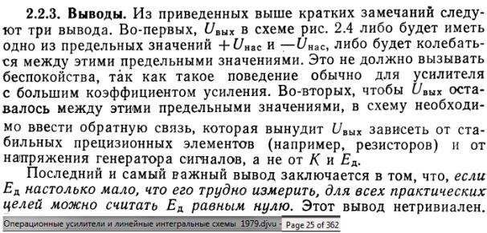

**Итоги:** часть экспериментальных данных совпадает с данными из базы данных Multisim, часть же отличается, связано это с тем, что мы сами устанавливали вручную напряжения отличные от документации.

# 2 Исследование работы инвертирующего усилителя

2.1 Используем готовую модель (OU-2.ms10). Напряжения источников питания V2 и V3 устанавливаются в соответствии с вариантом и номиналы резисторов R0 и R1 схемы выбираются в соответствии с номером варианта из таблицы:

Переключатели J2 и J3 установить в нижнее положение.

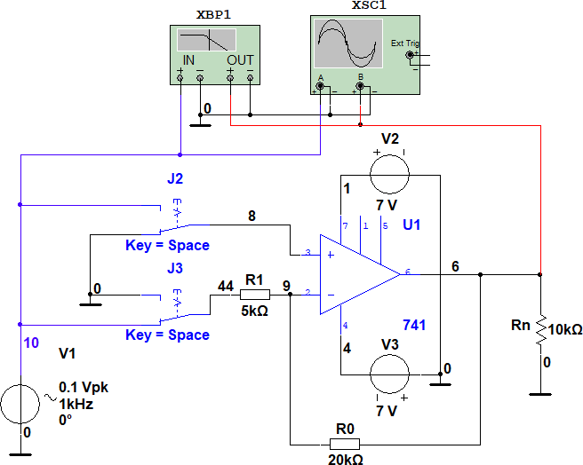

*Рисунок 25: схема для исследования инвертирующего усилителя.*

2.2. Запустим схему моделирования и по полученной осциллограмме определим амплитуду выходного сигнала Uвыхm. Вычислим экспериментальный коэффициент усиления инвертирующего усилителя, рассчитаем коэффициент усиления схемы, принимая операционный усилитель идеальным:

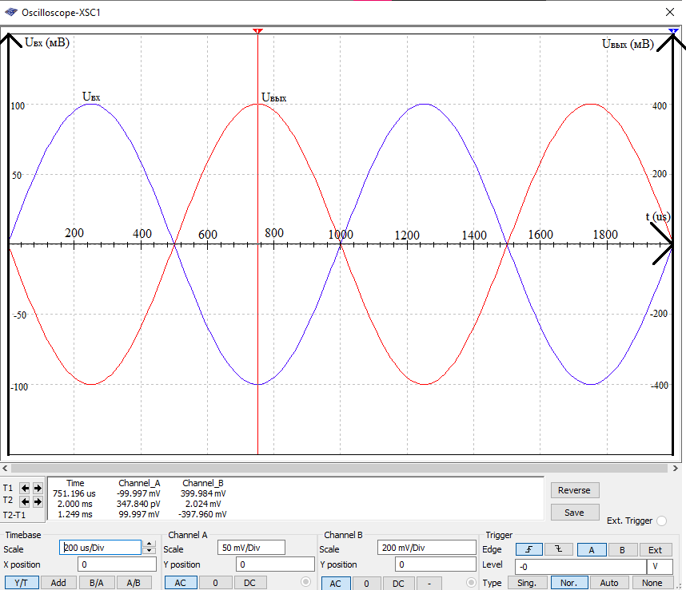

*Рисунок 26: осциллограмма инвертирующего усилителя.*

Uвыхm = 399,984 mВ

Киэ = -(Uвыхm / Uвхм) = -(399,984 / 99,997) = -3,999 ≈ -4 Кир = -R0 / R1 = -20 / 5 = -4

2.3 Проведём динамический анализ инвертирующего усилителя в частотной области при помощи прибора XBP1 (Bode Plotter). Зафиксируем ЛАЧХ и ФЧХ исследуемой схемы. Определим верхнюю частоту fви полосы пропускания инвертирующего усилителя:

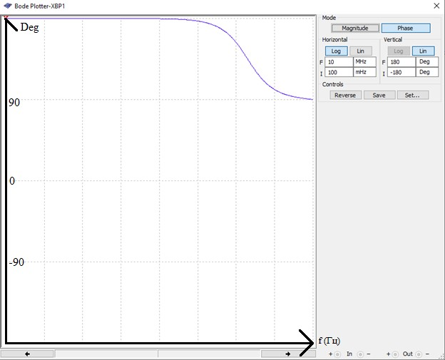

*Рисунок 27: частотная характеристика ФЧХ.*

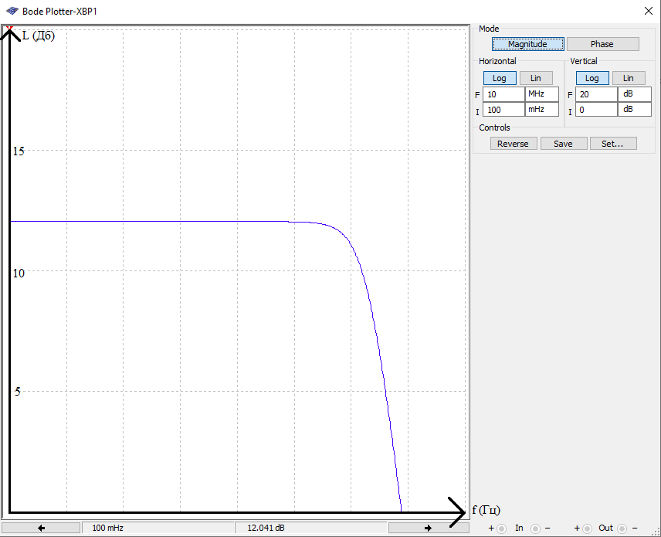

*Рисунок 28: частотная характеристика ЛАХЧ.*

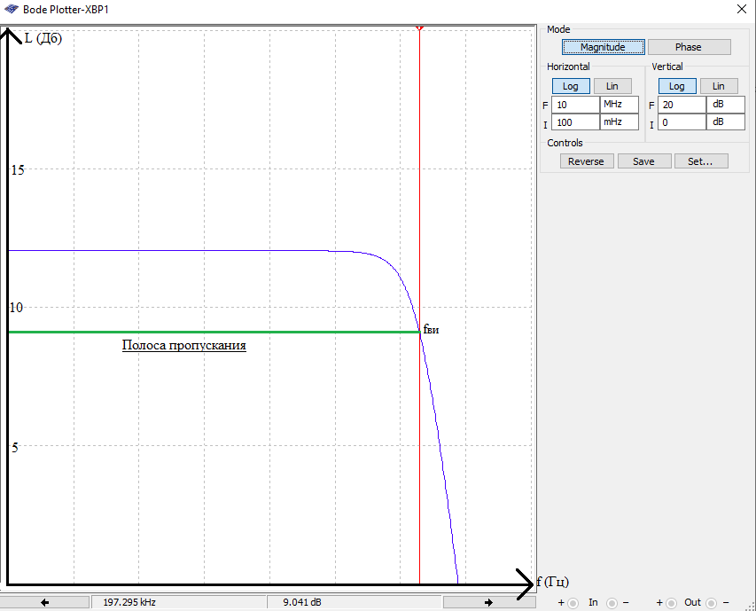

*Рисунок 29: частотная характеристика ЛАХЧ с отображением fни.*

L0 = 12,041 Дб

L = L0 – 3 = 9,041 Дб

fви = 197,295 кГц.

**Выводы**: амплитуда выходного сигнала = 399,984 мВ, коэффициент усиления = -4 и при экспериментальном и при теоретическом методах расчёта, верхняя частота полосы пропускания = 197,295 кГц, фазовая частотная характеристика = 180°.

Проведём подобную же работу при малой амплитуде входного сигнала, для примера возьмём Uвх = 1 мВ.

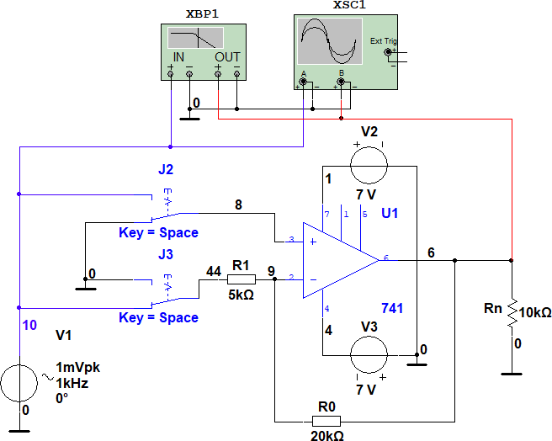

*Рисунок 30: схема для исследования инвертирующего усилителя при Uвх = 1 мВ.*

Запустим схему моделирования и по полученной осциллограмме определим амплитуду выходного сигнала Uвыхm. Вычислим экспериментальный коэффициент усиления инвертирующего усилителя, рассчитаем коэффициент усиления схемы, принимая операционный усилитель идеальным:

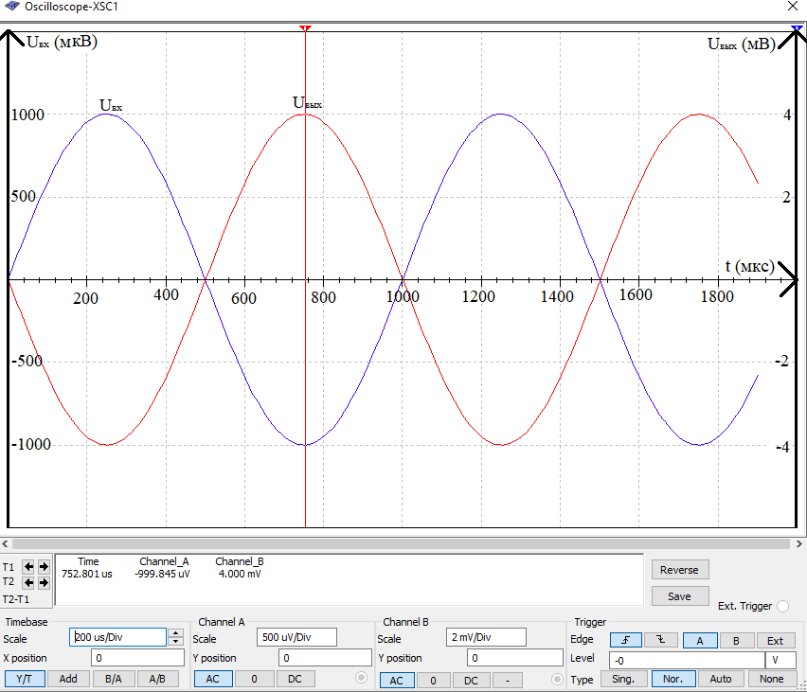

*Рисунок 31: осциллограмма инвертирующего усилителя при Uвх = 1 мВ.*

Uвыхm = 4,000 mВ

Киэ = -(Uвыхm / Uвхм) = -(4,000 / 1,000) = -4 Кир = -R0 / R1 = -20 / 5 = -4

Проведём динамический анализ инвертирующего усилителя в частотной области при помощи прибора XBP1 (Bode Plotter). Зафиксируем ЛАЧХ и ФЧХ исследуемой схемы. Определим верхнюю частоту fви полосы пропускания инвертирующего усилителя:



*Рисунок 32: частотная характеристика ФЧХ при Uвх = 1 мВ.*



*Рисунок 33: частотная характеристика ЛАХЧ при Uвх = 1 мВ.*



*Рисунок 34: частотная характеристика ЛАХЧ с отображением fни Uвх = 1 мВ.*

L0 = 12,041 Дб

L = L0 – 3 = 9,041 Дб

fви = 197,295 кГц.

**Выводы**: амплитуда выходного сигнала = 4,000 мВ, коэффициент усиления = -4 и при экспериментальном и при теоретическом методах расчёта, верхняя частота полосы пропускания = 197,295 кГц, фазовая частотная характеристика = 180°. По сравнения с предыдущим опытом, только значения Uвых и Uвх изменились. Искажений не наблюдается.

Проведём подобную же работу при большой амплитуде входного сигнала, для примера возьмём Uвх = 2 В.

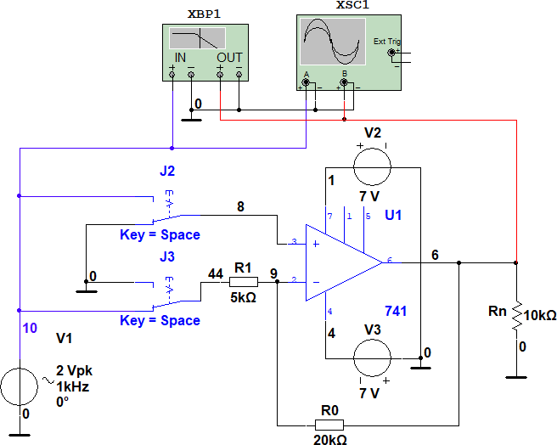

*Рисунок 35: схема для исследования инвертирующего усилителя при Uвх = 2 В.*

Запустим схему моделирования и по полученной осциллограмме определим амплитуду выходного сигнала Uвыхm. Вычислим экспериментальный коэффициент усиления инвертирующего усилителя, рассчитаем коэффициент усиления схемы, принимая операционный усилитель идеальным:

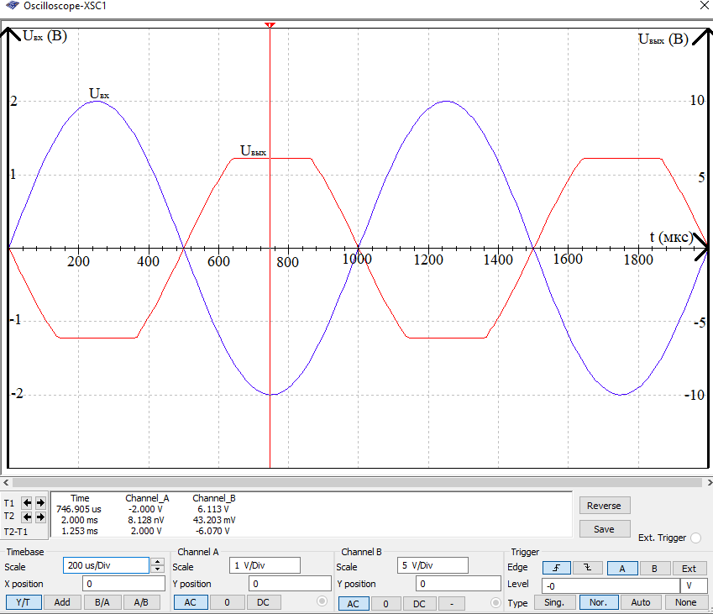

*Рисунок 36: осциллограмма инвертирующего усилителя при Uвх = 2 В.*

(наблюдаются искажения) Uвыхm = 6,113 В

Киэ = -(Uвыхm / Uвхм) = -(6,113 / 2,000) = -3,057 ≈ -3

Кир = -R0 / R1 = -20 / 5 = -4

Проведём динамический анализ инвертирующего усилителя в частотной области при помощи прибора XBP1 (Bode Plotter). Зафиксируем ЛАЧХ и ФЧХ исследуемой схемы. Определим верхнюю частоту fви полосы пропускания инвертирующего усилителя:



*Рисунок 37: частотная характеристика ФЧХ при Uвх = 2 В.*



*Рисунок 38: частотная характеристика ЛАХЧ при Uвх = 2 В.*



*Рисунок 39: частотная характеристика ЛАХЧ с отображением fни при Uвх = 2 В.*

L0 = 12,041 Дб

L = L0 – 3 = 9,041 Дб

fви = 197,295 кГц.

**Выводы**: амплитуда выходного сигнала = 2,000 В, коэффициент усиления = -3 при экспериментальном и -4 при теоретическом методах расчёта, верхняя частота полосы пропускания = 197,295 кГц, фазовая частотная характеристика = 180°.

Экспериментальный коэффициент усиления не совпал с теоретическим в связи с тем, что на вход ОУ было подано большое напряжение, в следствии, которого на выходном напряжении произошло насыщение.

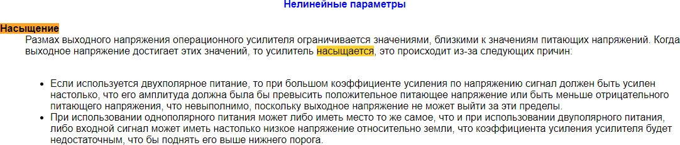

Источник информации: <http://zpostbox.ru/operatsionny_usilitel.html> (середина страницы).

**Выводы:** при изменении Uвх менялись только: Uвх, Uвых, Киэ, частотные характеристики не изменялись, что и должно было быть. В первых двух опытах Uвх и Uвых менялись пропорционально, Киэ = -4, в связи с тем, что не один из этих опытов не имел значений U выходящих за пределы ненасыщенности.

В третьем же опыте было взято большое Uвх в связи с чем у нас было насыщение, и Uвых не сохранил пропорцию предыдущих опытов, отсюда и не пропорциональность первым двум опытам Киэ, он уменьшился, причём чем больше мы будем брать Uвх, тем меньше будет Киэ (из соображений расчёта по формуле).

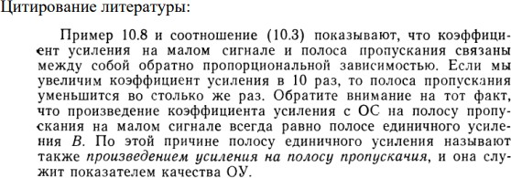

# 3 Исследование работы неинвертирующего усилителя

* 1. В схеме, представленной на рисунке 25, переключим J2 и J3 установим в верхнее положение, что соответствует не инвертирующему режиму работы ОУ:

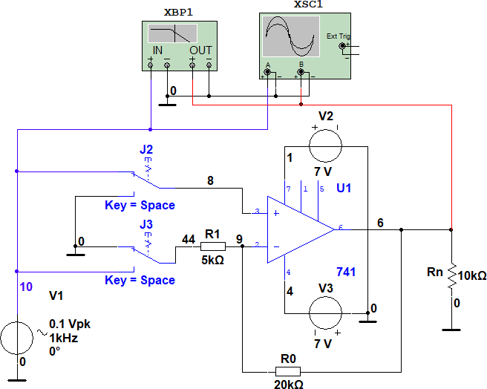

*Рисунок 40: схема для исследования инвертирующего усилителя с ключами J2, J3 в положении вверх.*

* 1. Запустим схему моделирования и по полученной осциллограмме определим амплитуду выходного сигнала **Uвыхm**. Вычислим экспериментальный коэффициент усиления неинвертирующего усилителя **Кнэ**

**= Uвыхm / Uвхm**. Рассчитаем коэффициент усиления схемы, принимая операционный усилитель идеальным **Кнр = 1 + R 0 / R1**:

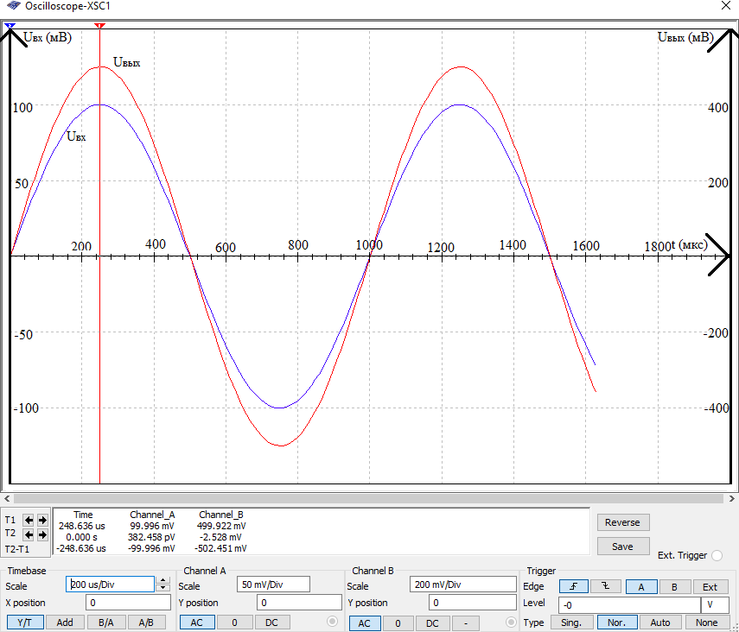

*Рисунок 41: осциллограмма неинвертирующего усилителя с показанием*

Uвыхm.

Uвыхm = 499,922 мВ Uвхm = 99,996 мВ

Кнэ = Uвыхm / Uвхm = 499,922 / 99,996 = 4,999 ≈ 5

Кнр = 1 + R0 / R1 = 1 + 20 / 5 = 5

* 1. Проведем динамический анализ неинвертирующего усилителя в частотной области при помощи прибора XBP1 (Bode Plotter). Зафиксируем ЛАЧХ и ФЧХ исследуемой схемы. Определим верхнюю частоту fвн полосы пропускания неинвертирующего усилителя:

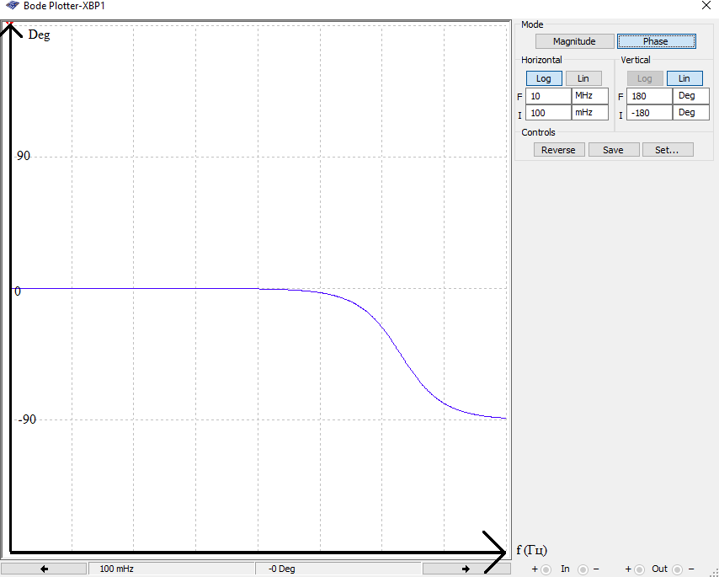

*Рисунок 42: частотная характеристика ФЧХ.*

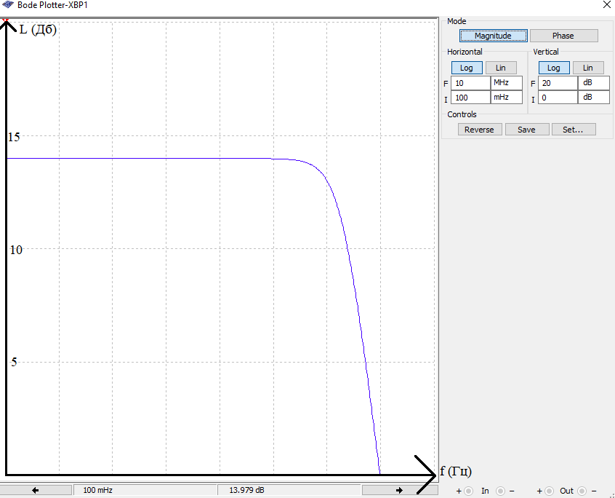

*Рисунок 43: частотная характеристика неинвертирующего усилителя.*

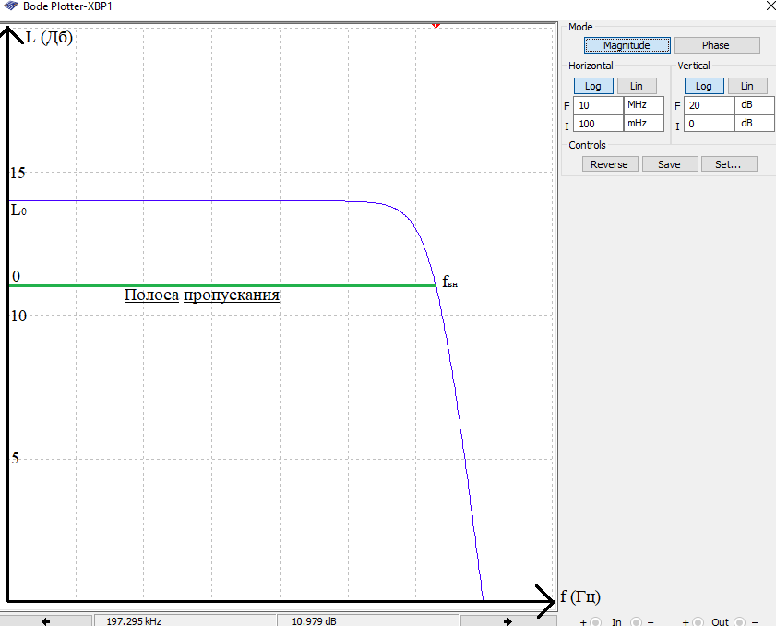

*Рисунок 44: анализ неинвертирующего усилителя в частотной области.*

L0 = 13,979 Дб

L = L0 – 3 = 10,979 Дб

fвн = 197,295 кГц

**Вывод:** амплитуда выходного сигнала = 499,922 мВ, верхняя частота полосы пропускания неинвертирующего усилителя fвн = 197,295 кГц, экспериментальные и идеальные значения коэффициента усиления совпали и равны 5, фазовая частотная характеристика = 0°.

Проведем аналогичную работу с Uвх = 1 мВ.

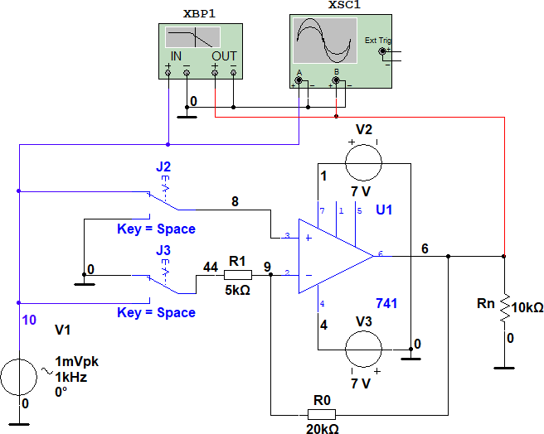

*Рисунок 45: схема для исследования инвертирующего усилителя с ключами J2, J3 в положении вверх при Uвх = 1 мВ.*

Запустим схему моделирования и по полученной осциллограмме определим амплитуду выходного сигнала **Uвыхm**. Вычислим экспериментальный коэффициент усиления неинвертирующего усилителя **Кнэ**

**= Uвыхm / Uвхm**. Рассчитаем коэффициент усиления схемы, принимая операционный усилитель идеальным **Кнр = 1 + R 0 / R1**:

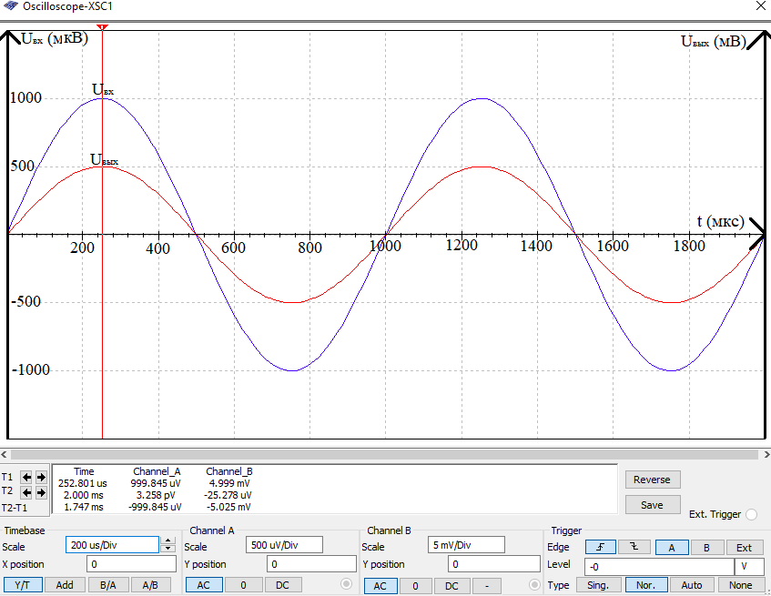

*Рисунок 46: осциллограмма неинвертирующего усилителя с показанием* Uвыхm при Uвх = 1 мВ.

Uвыхm = 4,999 мВ Uвхm = 0,999 мВ

Кнэ = Uвыхm / Uвхm = 4,999 / 0,999 = 5,004 ≈ 5

Кнр = 1 + R0 / R1 = 1 + 20 / 5 = 5

Проведем динамический анализ неинвертирующего усилителя в частотной области при помощи прибора XBP1 (Bode Plotter). Зафиксируем ЛАЧХ и ФЧХ исследуемой схемы. Определим верхнюю частоту fвн полосы пропускания неинвертирующего усилителя:



*Рисунок 47: частотная характеристика ФЧХ при Uвх = 1 мВ.*



*Рисунок 48: частотная характеристика неинвертирующего усилителя при Uвх = 1 мВ.*

*Рисунок 49: анализ неинвертирующего усилителя в частотной области при Uвх = 1 мВ.*

L0 = 13,979 Дб

L = L0 – 3 = 10,979 Дб

fвн = 197,295 кГц

**Вывод:** амплитуда выходного сигнала = 4,999 мВ, верхняя частота полосы пропускания неинвертирующего усилителя fвн = 197,295 кГц, экспериментальные и идеальные значения коэффициента усиления совпали и равны 5, фазовая частотная характеристика = 0°. Изменились лишь Uвх и Uвых, коэффициент остался тем же, как и частотные характеристики.

Проведем аналогичную работу с большим Uвх = 2 В.

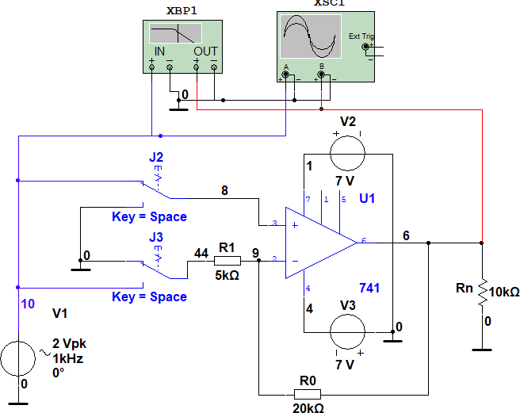

*Рисунок 50: схема для исследования инвертирующего усилителя с ключами J2, J3 в положении вверх при Uвх = 2 В.*

Запустим схему моделирования и по полученной осциллограмме определим амплитуду выходного сигнала **Uвыхm**. Вычислим экспериментальный коэффициент усиления неинвертирующего усилителя **Кнэ**

**= Uвыхm / Uвхm**. Рассчитаем коэффициент усиления схемы, принимая операционный усилитель идеальным **Кнр = 1 + R 0 / R1**:

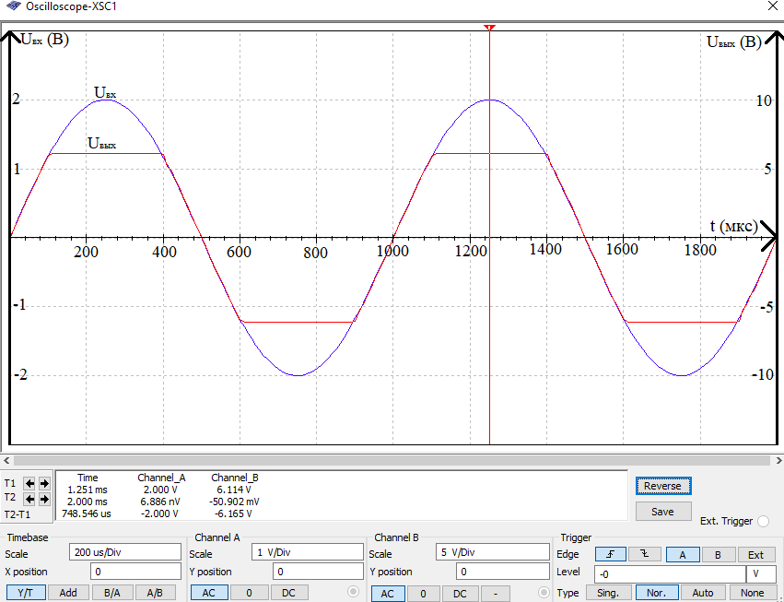

*Рисунок 51: осциллограмма неинвертирующего усилителя с показанием* Uвыхm при Uвх = 2 В.

(наблюдаются искажения) Uвыхm = 6,114 мВ Uвхm = 2,000 мВ

Кнэ = Uвыхm / Uвхm = 6,114 / 2,000 = 3,057 ≈ 3

Кнр = 1 + R0 / R1 = 1 + 20 / 5 = 5

Проведем динамический анализ неинвертирующего усилителя в частотной области при помощи прибора XBP1 (Bode Plotter). Зафиксируем ЛАЧХ и ФЧХ исследуемой схемы. Определим верхнюю частоту fвн полосы пропускания неинвертирующего усилителя:



*Рисунок 52: частотная характеристика ФЧХ при Uвх = 2 В.*



*Рисунок 53. частотная характеристика неинвертирующего усилителя при Uвх = 2 В.*



*Рисунок 54: анализ неинвертирующего усилителя в частотной области при Uвх = 2 В.*

L0 = 13,979 Дб

L = L0 – 3 = 10,979 Дб

fвн = 197,295 кГц

**Вывод:** амплитуда выходного сигнала = 6,113 В, верхняя частота полосы пропускания неинвертирующего усилителя fвн = 197,295 кГц, экспериментальные и идеальные значения коэффициента усиления не совпали, фазовая частотная характеристика = 0°.

* 1. Сделаем выводы:

**Выводы:** амплитуда выходного сигнала инвертирующего усилителя изменяется в пропорционально во всех случаях, кроме последнего, так как в

последнем случае мы установили слишком большое значение Uвх, и произошло насыщение, что и отобразилось на синусоиде.

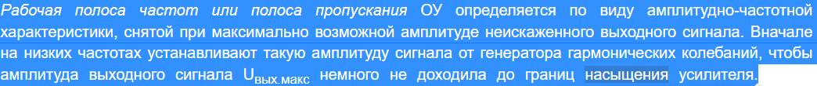

Отсюда же и не соблюдение пропорции коэффициента усиления, чем дальше мы заходим за границы Uвхm, тем меньше коэффициент.

Источник: https://studfile.net/preview/3675380/page:34/ (середина страницы)

Верхняя частота полосы пропускания неинвертирующего усилителя и инвертирующего усилителя fвн = 197,295 кГц, коэффициента усиления неинвертирующего усилителя К = 5 и коэффициента усиления инвертирующего усилителя К = -4 (не рассматривая случая с насыщением), фазовая частотная характеристика неинвертирующего усилителя = 0° и фазовая частотная характеристика инвертирующего усилителя = 180°. То есть все частотные характеристики, кроме усиления в Дб (L0), одинаковы. Что же касается усиления в Дб, то у неинвертирующего усилителя L0 на единицу больше усиление, чем у неинвертирующего усилителя.

Обратная связь позволяет менять коэффициент усиления, ОУ становится пригодным для контролируемого усиления сигнала.

Максимальный коэффициент усиления неинвертирующего ОУ больше, чем коэффициент усиления инвертирующего ОУ.

При том же входном сигнале – неинвертирующий ОУ увеличил его сильнее чем инвертирующий, т.к. в схеме с неинвертирующим ОУ требуется увеличенная амплитуда на выходе ОУ, необходимая для того чтобы на инвертирующем входе установилось то же напряжение что и на источнике сигнала, который подключен не к инвертирующему входу.

Литература:

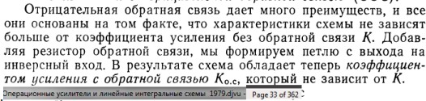



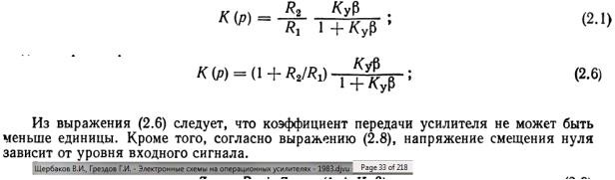

# 4 Исследование работы суммирующего усилителя

* 1. Используем готовую модель суммирующего усилителя (OU-3.ms10):

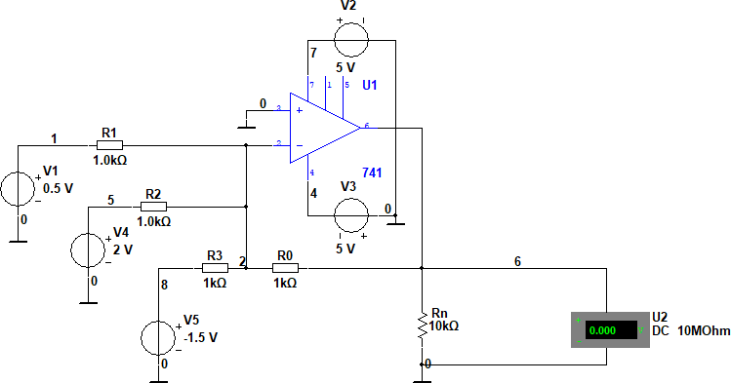

*Рисунок 55:* схема суммирующего усилителя*.*

Устанавливаем значения напряжений источников питания V2, V3, номиналы резисторов R1, R2, R3, R0 одинаковы и равны 1 кОм, напряжения источников входных сигналов V1, V4 и V5 схемы выбираются в соответствии с номером варианта.

* 1. Установив значения напряжений источников питания V2, V3 и входных сигналов V1, V4, V5 суммирующего усилителя запустим схему моделирования:

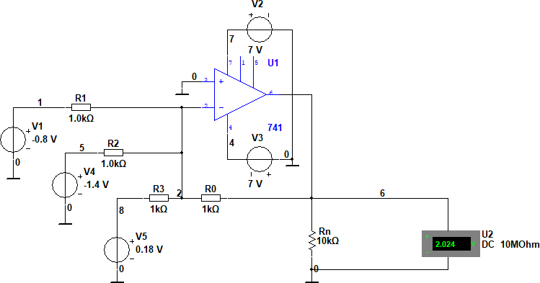

*Рисунок 56:* схема суммирующего усилителя с установленными значениями элементов*.*

* 1. Определим выходное напряжение (Uвых) с помощью вольтметра U2:



*Рисунок 57:* схема суммирующего усилителя с установленными значениями элементов для определения Uвых*.*

Uвых = 2,024 В

* 1. Рассчитаем выходное напряжение схемы, принимая ОУ идеальным. Сравним экспериментальные и расчётные данные:

Uвых = - (R0 / R1 * Uвх1 + R0 / R2 * Uвх2 + R0 / R3 * Uвх3) =

= -(1 / 1 * (-0,8) + 1 / 1 * (-1,4) + 1 / 1 * 0,18) = -(-0,8 – 1,4 + 0,18) = 2,020 В

**Вывод:** в результате можно сделать вывод о том, что при экспериментальных и при расчетных данных значение не совпали, различие составляет 2,024 – 2,020 = 0,004 В. Связано это с тем, что мы не учли напряжение смещения.

Литература:

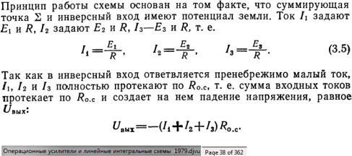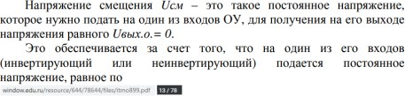

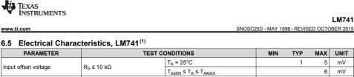

# 5 Исследование работы компаратора

* 1. Используем готовую модель (OU-4.ms10):

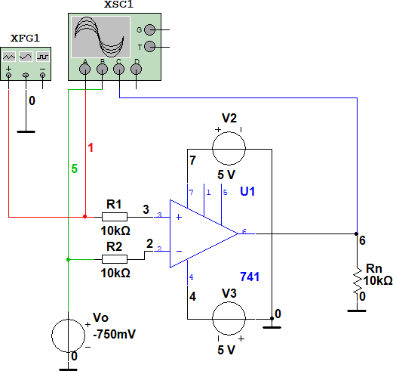

*Рисунок 58:* схема компаратора.

Напряжения источников питания V2 и V3 выберем в соответствии c вариантом. Величину опорного напряжения U0 выберем в соответствии с номером варианта также.

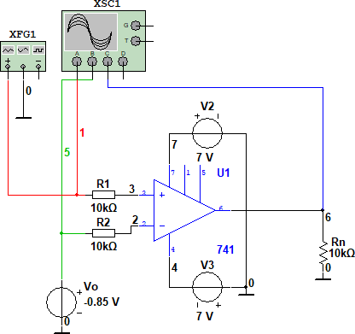

*Рисунок 59:* схема настроенного компаратора.

Сигнал на неинвертирующий вход ОУ подается с генератора XFG1 со следующими установками:

* Waveforms = пилообразный;
* Frequency = 10 Hz;
* Duty Cycle = 50 %;
* Amplitude = 1 Vp;
* Offset = 0 V.

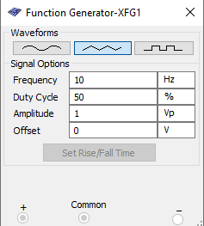

*Рисунок 60:* настройка генератора XFG1.

Для настройки осциллографа XSC1:

* Установим время развертки Timebase scale = 20 ms/Div;
* Чувствительность по каналам А и В составляет 1 V/Div.

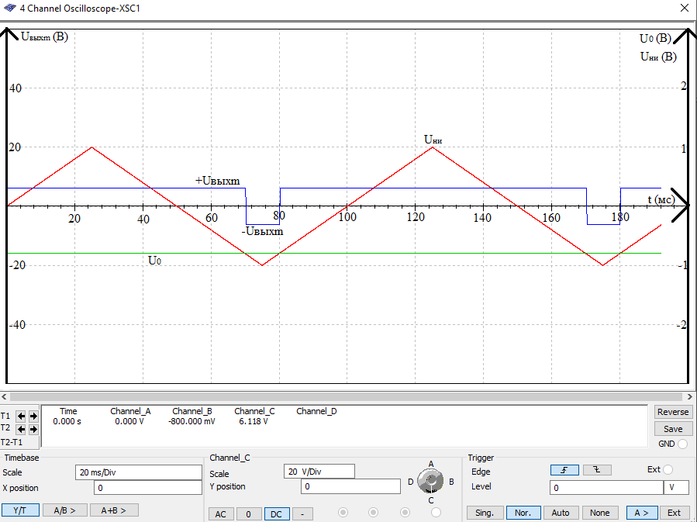

*Рисунок 61:* настройка осциллографа канал А, B, С.

* 1. Запустим процесс моделирования и зафиксируем полученные осциллограммы на интервале, равном двум-трём периодам. Определим амплитуду Um, период Т, частоту f и коэффициент заполнения К3 импульсов на выходе схемы:

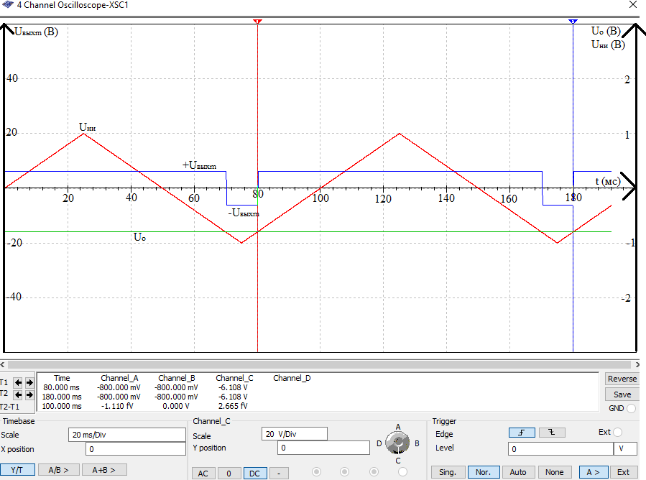

*Рисунок 62: осциллограмма компаратора для определения периода при V0 = - 0,800 В для вычисления f и T.*

T = 100 мс

f = 1 / T = 1 / 0,1 = 10 Гц.

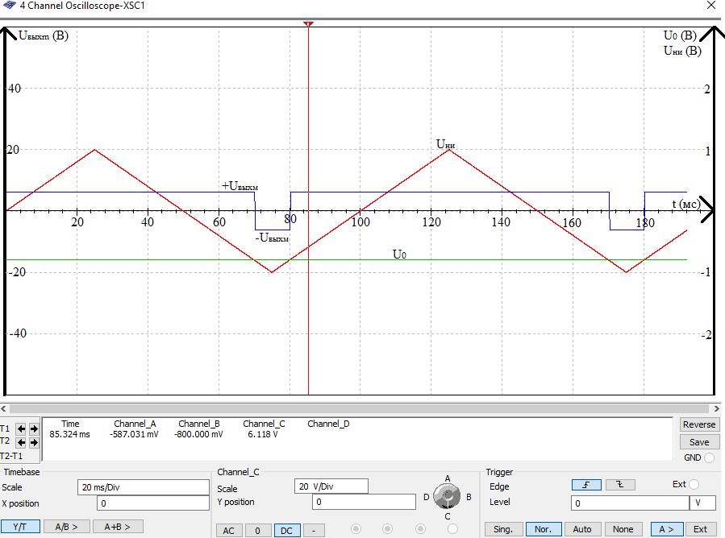

*Рисунок 63: осциллограмма компаратора для определения Um при V0 = -0,800 В.*

Um = 6,118 В

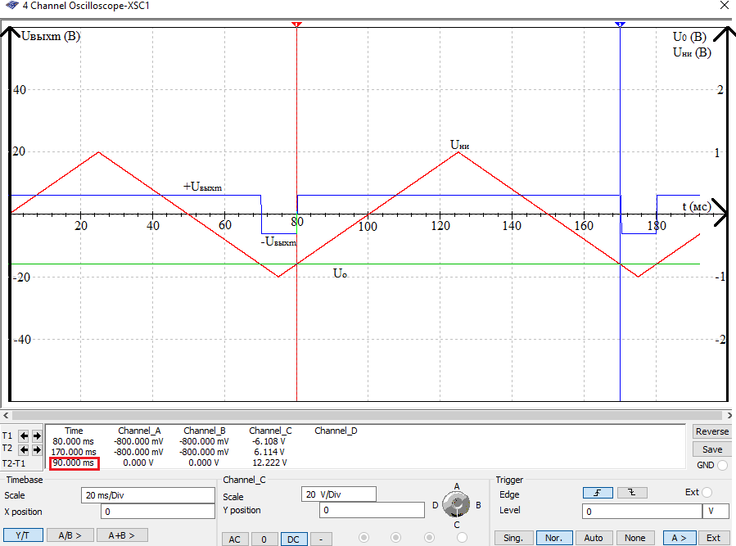

*Рисунок 64: осциллограмма компаратора при V0 = -0,800 В для определения t1.*

t1 = 90 мс (красным цветом)

Кз = t1 / (t1 + t2) = t1 / T = 90/100 = 0,900

* 1. Установить опорное напряжение на источнике V0 = 0 В и повторить пункт 5.2:

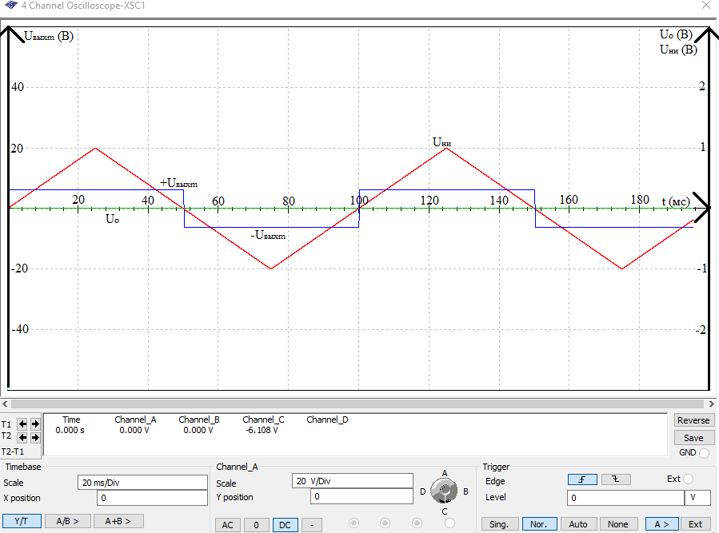

*Рисунок 65: осциллограмма компаратора при V0 = 0 В.*

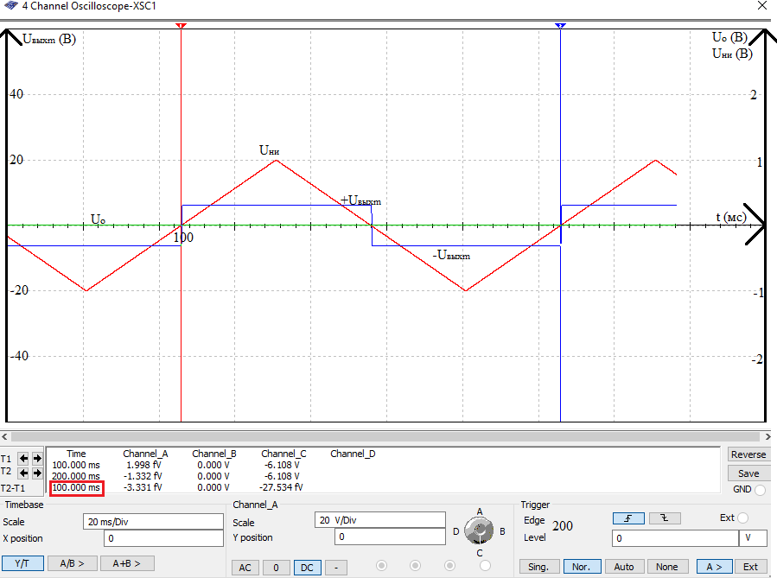

*Рисунок 66: осциллограмма компаратора для определения периода при V0 = 0 V для вычисления f и T.*

T = 100 мс

f = 1/T = 1/0.1 = 10 Гц

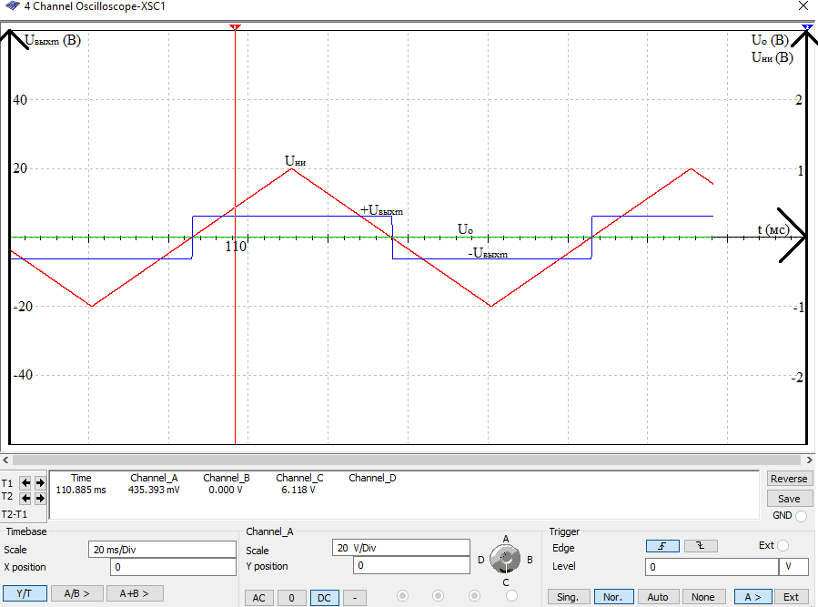

*Рисунок 67: осциллограмма компаратора для определения Um при V0 = 0 В.*

Um = 6,118 В

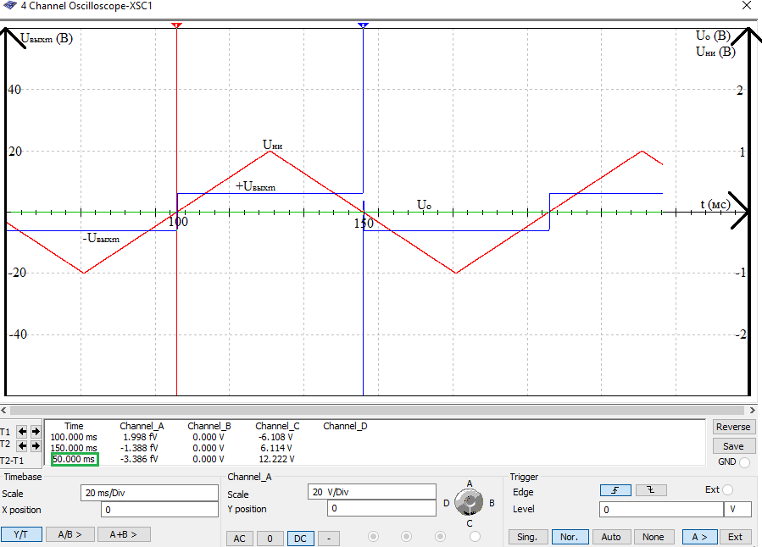

*Рисунок 68: осциллограмма компаратора при V0 = 0 В для определения t1.*

t1 = 50 мс (обведено зелёным цветом) Кз = t1 / (t1 + t2) = t1 / T = 50 / 100 = 0,5

**Выводы**: в результате изменения U0 время t1 уменьшилось, коэффициент заполнения Kз уменьшился, значение Um не поменялось особо. При Uо = 0 В и Кз = 0,5 ровно половина графика Uвыхм - +Uвыхм будет выше линии Uo = 0 В, и такая же половина Uвыхм - -Uвыхм будет ниже линии Uо = 0 В. При выставлении Uо ниже нуля (например, данные моего варианта, где Uо < 0 В), часть графика Uвыхм (+Uвыхм) выше линии Uо = 0 В будет иметь больший период по сравнению с +Uвыхм при Uо = 0 В, и наоборот, если мы поставим значение Uо > 0 В, то часть графика Uвыхм (-Uвыхм) ниже линии Uо = 0 В будет иметь больший период по сравнению с -Uвыхм при Uо = 0 В. Если говорить про t1 и Кз, то они изменяются пропорционально, в подтверждение приведу ещё один пример, но уже с Uо > 0 В.

Операционный усилитель можно использовать в качестве компаратора входных сигналов.

Компаратор сравнивает входной инвертирующий сигнал Uо с входным неинвертирующим Uс, и на выходе дает либо +Uпит, если Uо > Uс, либо – Uпит, если Uо < Uс.

Изменение выходного тока не происходит мгновенно, более того, оно происходит с некоторым наклоном, из-за ограничения скоростью нарастания выходного напряжения ОУ работающего в импульсной схеме.

Литература:

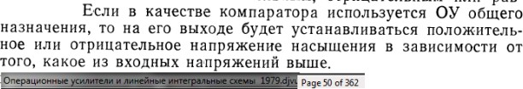

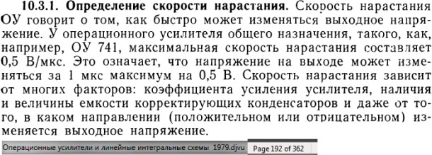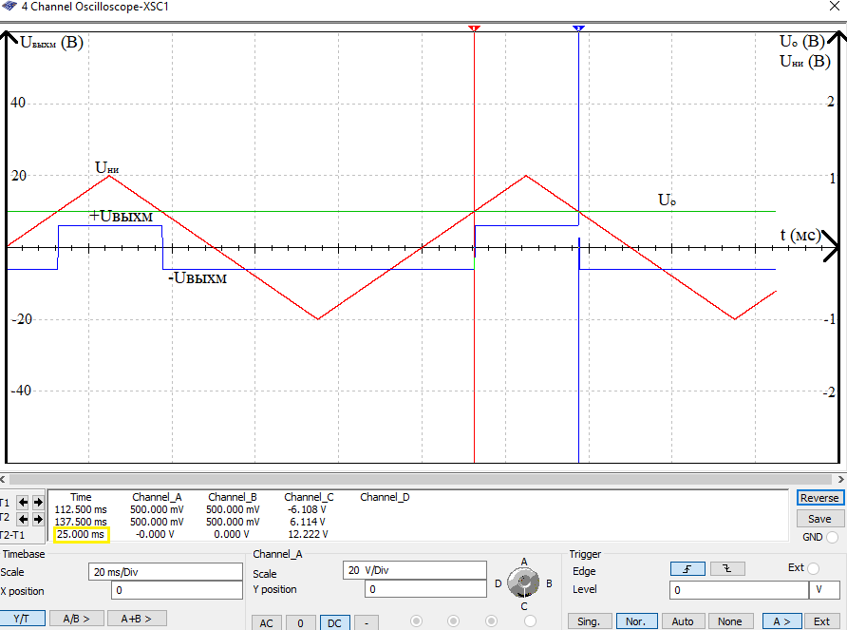

*Рисунок 69: осциллограмма компаратора при V0 = 0,5 В.*

t1 = 25 мс (обведено жёлтым цветом)

Кз = t1 / (t1 + t2) = t1 / T = 25 / 100 = 0,25

(T остался таким же – голубым цветом на рисунке 50)

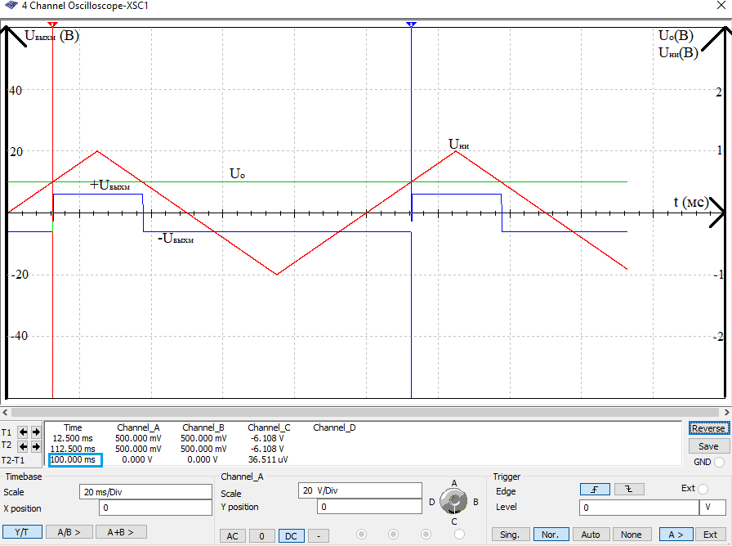

*Рисунок 70: осциллограмма компаратора при V0 = 0,5 В для определения T.*

# 6 Исследование работы мультивибратора

6.1. Использую готовую модель (OU-5.ms10):

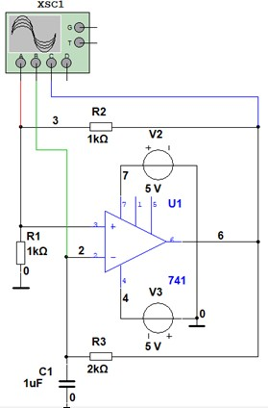

*Рисунок 71: схема симметричного мультивибратора.*

Напряжения источников питания V2 и V3 выбираются в соответствии вариантом. Номиналы резисторов R1, R2, R3 и ёмкость конденсатора C1 схемы выбираются в соответствии с номером варианта из таблицы.

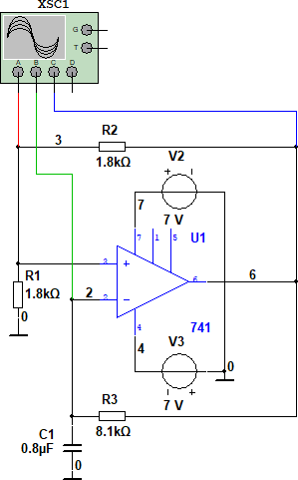

*Рисунок 72: схема симметричного мультивибратора с установленными параметрами.*

* 1. Запустим схему моделирования и зафиксируем полученные осциллограммы на интервале, равном двум-трём периодам. Определим амплитуды Um, период Тэ, и частоту fэ следования импульсов:

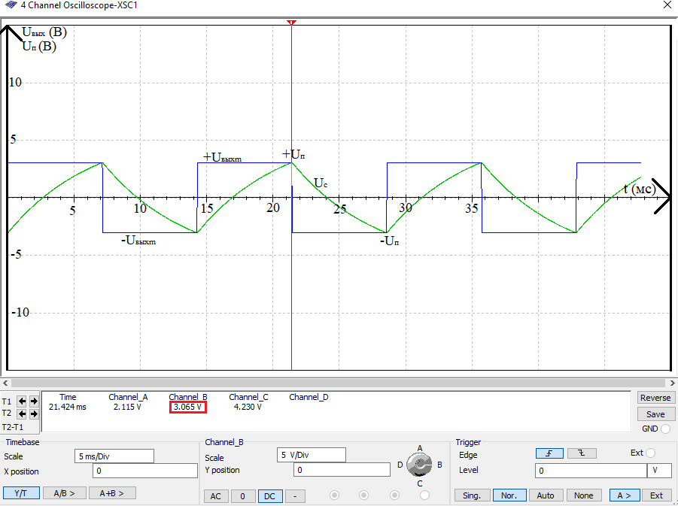

*Рисунок 73: измерение выходного напряжения.*

Максимальное выходное напряжение определяем по экрану осциллографа (выделено красным цветом) с помощью визирной линии:

Um = 3,065 В

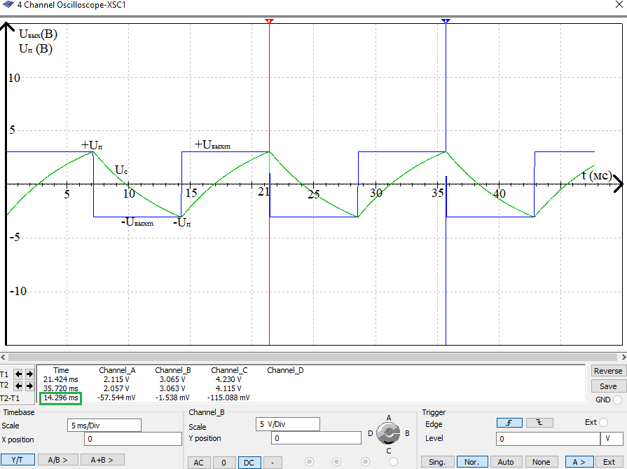

*Рисунок 74: измерение периода колебаний.*

Tэ = 14,296 мс = 0,014296 с

Fэ = 1 / T = 1 / 0,014296 = 69,949 Гц

**Вывод**: на выходе мультивибратор имеет напряжения насыщения

+Uвыхm и -Uвыхm, имеющие прямоугольные формы. Напряжение на конденсаторе Uc достигает пороговое напряжения (как положительное, так отрицательное) Uп и меняется на противоположное по знаку (связано это с заряжанием конденсатора).

* 1. Рассчитаем период Т и частоту f следования импульсов схемы с установленными параметрами, принимая ОУ идеальным. Сравним экспериментальные и расчётные данные:

T = 2 * C * R3 * ln(1 + 2 * R1 / R2) = 2 * 0,8 мкФ * 8,1 кОм * ln(1 + 2 * 1,8 кОм / 1,8 кОм) ≈ 0,0176 c

F = 1 / T = 1 / 0,0176 = 58,824 Гц

Проведём то же иследование но с перекосом напряжения питаний ОУ:

6.1. Использую готовую модель с явным перекосом на V2 (OU-5.ms10):

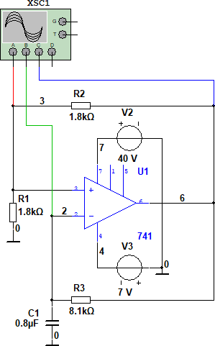

*Рисунок 75: схема симметричного мультивибратора с перекосом.*

* 1. Запустим схему моделирования и зафиксируем полученные осциллограммы на интервале, равном двум-трём периодам. Определим амплитуды Um, период Тэ, и частоту fэ следования импульсов:

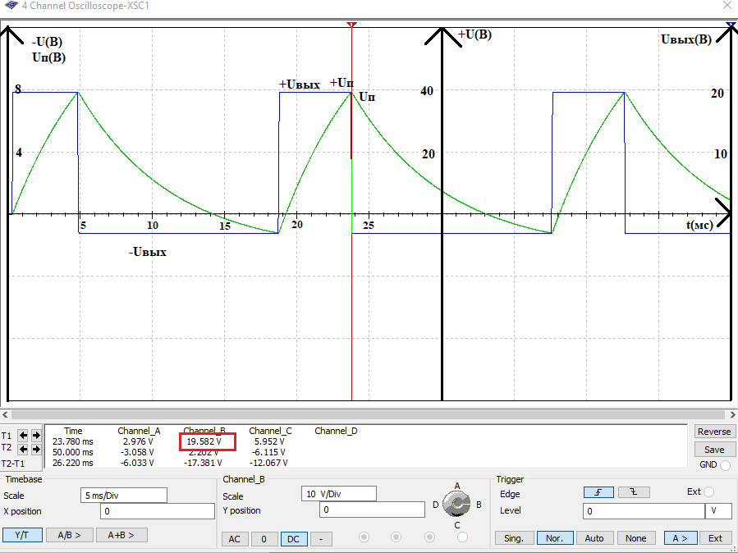

*Рисунок 76: измерение выходного напряжения.*

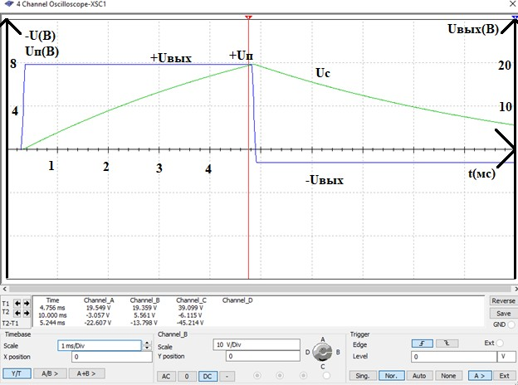

*Рисунок 77: измерение выходного напряжения c демонстрацией перекоса.*

Максимальное выходное напряжение определяем по экрану осциллографа (выделено красным цветом) с помощью визирной линии:

Um = 19,582 В

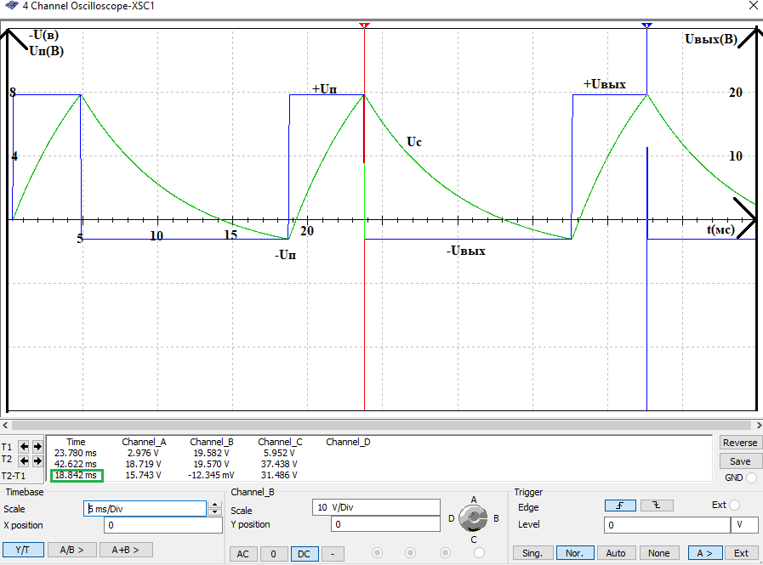

*Рисунок 78: измерение периода колебаний.*

Tэ = 18,842 мс = 0,018842 с

Fэ = 1 / T = 1 / 0,018842 = 53,073 Гц

**Вывод**: на выходе мультивибратор имеет напряжения насыщения

+Uвыхm и -Uвыхm, имеющие не прямоугольные формы в связи с перекосом напряжения. Напряжение на конденсаторе Uc достигает пороговое напряжения (как положительное, так отрицательное) Uп и меняется на противоположное по знаку (связано это с заряжанием конденсатора) за разное время, до достижениея +Uп проходит меньше времени, чем до достижения – Uп (исходя из рисунков). Также отметим, что изменились: период и частота.

* 1. Рассчитаем период Т и частоту f следования импульсов схемы с установленными параметрами, принимая ОУ идеальным. Сравним экспериментальные и расчётные данные:

T = 2 * C * R3 * ln(1 + 2 * R1 / R2) = 2 * 0,8 мкФ * 8,1 кОм * ln(1 + 2 * 1,8 кОм / 1,8 кОм) ≈ 0,0176 c

F = 1 / T = 1 / 0,0176 = 58,824 Гц

* 1. Сделаем выводы:

**Вывод:** Сравнив экспериментальные и расчётные значения длительности и частоты генерируемых импульсов, можно сделать вывод, что они равны с незначительной погрешностью. Также пронаблюдав за значениями симметричного мультивибратора, заметим, что длительность импульса и длительность паузы одинаковы, что является характерной чертой устройства.

Мультивибратор в данной схеме является генератором прямоугольных импульсов.

Период и частота идеальной схемы отличается от периода реальной схемы, так как ОУ имеет характеристику скорости нарастания выходного напряжения (у LM741 SR = 0,5 В/мкс). Также, на скорость нарастания напряжения влияет сама емкостная нагрузка.

Мультивибратор построен на постоянно перезаряжающемся конденсаторе, в момент его зарядки, Uвых отдает U+, в момент разрядки U–.

Литература:

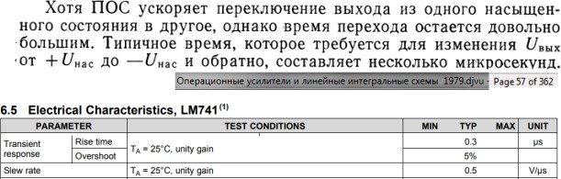

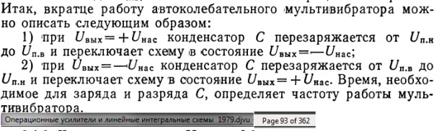

# 7 Контрольные вопросы

1. Почему ЛАЧХ ОУ не имеет «завала» в области низких частот?



Источник информации: https://studall.org/all-202583.html#:~:text=ОУ%20-

%20это%20усилитель%20постоянного,симметричным%20(например%2C%2 0%2B_%2012%2C6%20В (почти что начало раздела);

1. Почему ОУ без отрицательных обратных связей в качестве усилителей не применяются?

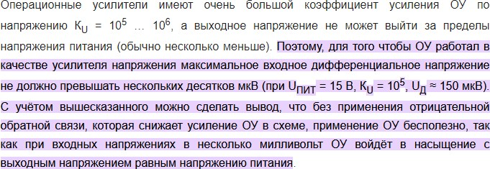

Источник информации: https://[www.electronicsblog.ru/usilitelnaya-](http://www.electronicsblog.ru/usilitelnaya-) sxemotexnika/komparatory-i-triggery-shmitta-na- ou.html#:~:text=Поэтому%2C%20для%20того%20чтобы%20ОУ,выходным%2 0напряжением%20равным%20напряжению%20питания (почти что начало раздела);

1. Как обеспечивается нулевой выходной сигнал на выходе ОУ при отсутствии входного сигнала?

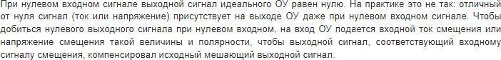

Источник информации: <http://radiolubitel.net/index.php/elektronika/306-> operatsionnyj-usilitel (чуть меньше половины страницы);

1. Почему на выходе мультивибратора имеем сигнал при отсутствии входного сигнала?

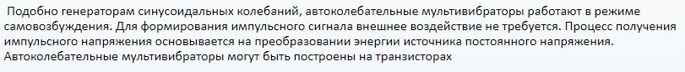

Источник информации: https://nsportal.ru/npo-spo/energetika-energeticheskoe- mashinostroenie-i-elektrotekhnika/library/2020/03/18 (начало страницы);

1. Какими параметрами обладает идеальный ОУ и почему вводится понятие идеального операционного усилителя?

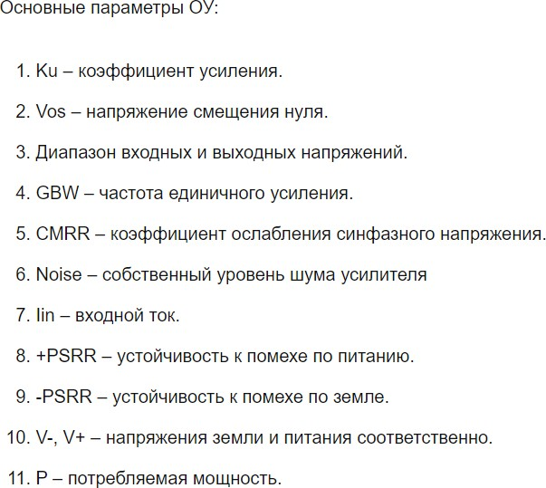

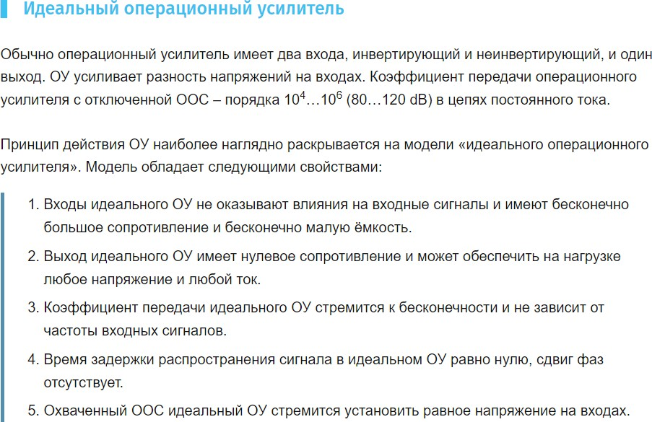

Источники информации:

* <https://habr.com/ru/company/ruvds/blog/647583/>;
* https://habr.com/ru/company/milandr/blog/573412/.

# Исследование частотных характеристик.

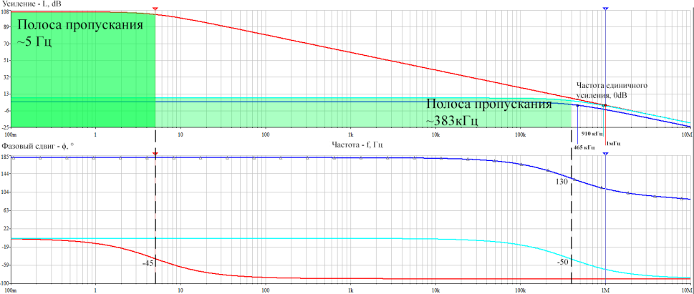

*Рисунок 79: исследование ЧХ.*

1. Добавление ООС расширяет полосу пропускания ОС, но обратная связь ограничивает коэффициент усиления ОС.
2. Начиная с частоты единичного усиления ОС имеют одинаковую скорость спада.
3. При прохождении через ОС, сигнал задерживается, и для каждой конкретной частоты этой задержке соответствует свой фазовый сдвиг.

